Apostila Space For Men

1-Clonamos um repositório existente no git hub da seguinte forma:
- Acessando o git hub desejado no nosso caso foi (https://github.com/WilliamFdeAssis/spaceformentitarde2026.git)
- Conforme imagem abaixo copiamos o endereço para clonar o repositório em nossa máquina localmente.
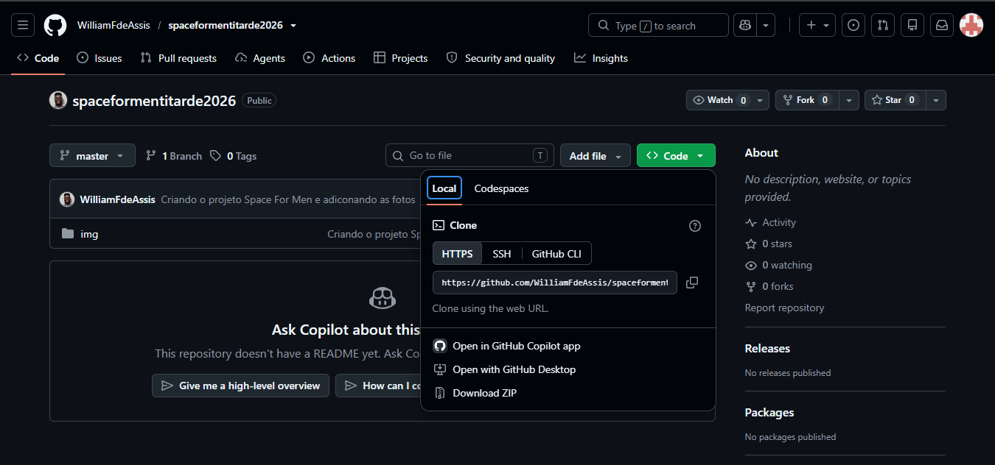
- Após copiarmos o endereço abrimos o git bash em meus documentos e digitamos o seguinte código para clonar o nosso repositório.
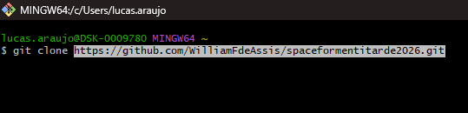
2-Criamos dois arquivos, index.html e style.css para estruturar e trabalhar com nossa página web.
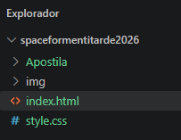

3- No style.css utilizamos o css por referência e utilazamos a regra da tags alinhada que a primeira que abre é a última que fecha conforme a imagem:
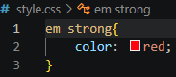
4- Adicionamos a imagem banner ao nosso site utilizando o seguinte comando:

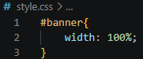
6- Centralizamos o título principal da nossa página!
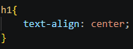
7- No parágrafo da missão inserimos uma class e aumentamos o tamanho da fonte.
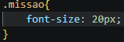
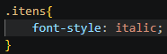
8- Adcionamos ao site um subtítulo h2 e criamos uma lista não ordenada.
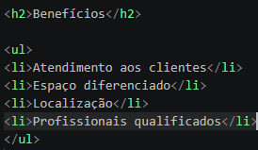
9- Na nossa lista não ordenada colocamos a mesma class para todos os itens para que assim os itens da lista possa ter o mesmo comportamento ou seja desejamos todos em italic.
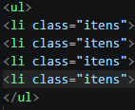
10- Inserimos a imagem benefícios em nosso site utilizando o seguinte código:
11- Para colocar a lista ao lado da imagem mudamos a natureza da lista utilizando display inline-block e para centralizar a lista no top usamos o código vertical-align:top.
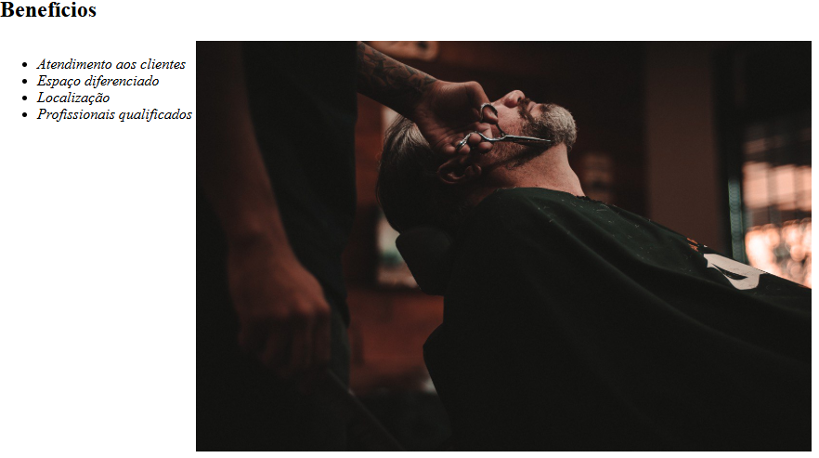
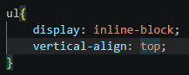
12- Para colocar uma distancia entre uma lista e a imagem definimos um tamanho (ela vai ocupar 20% de largura) e um espaço externo de 15% do lado direito conforme imagem do código.
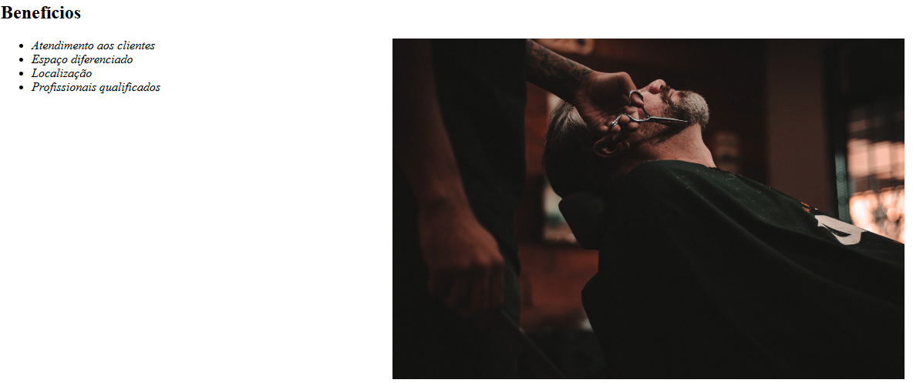
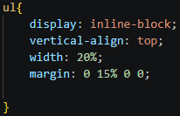

13- Em nosso site criamos duas divs, uma para parte principal e a outra para a parte de benefícios.
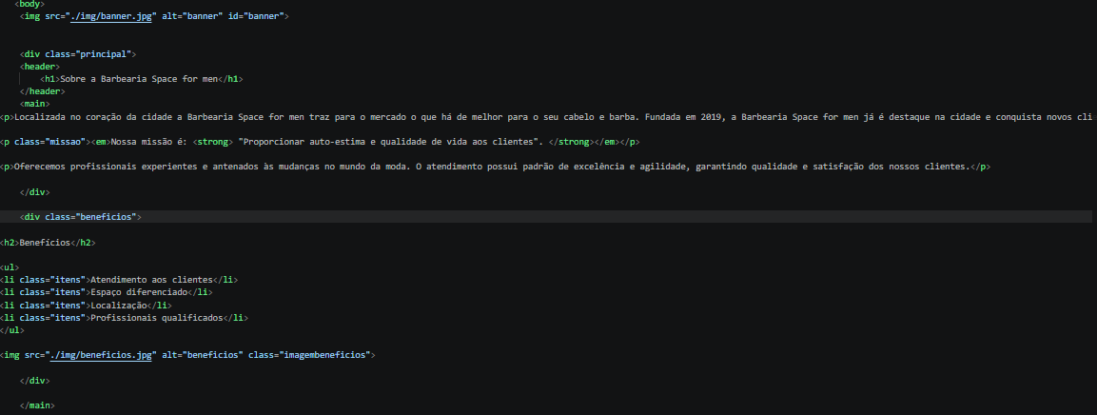
14- Na div principal colocamos um espaço interno para todos os lados e deixamos uma cor de fundo conforme imagem do código abaixo.
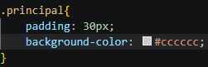
15- Na div benefícios colocamos um espaço interno de 20px.
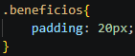
16- Centralizamos o subtítulo h2.
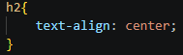
17- Criamos os arquivos produtos.html e o produtos.css dentro da pasta do projeto.
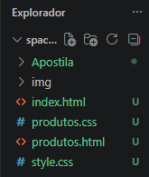
18- No header inserimos a tag h1 com a imagem do logo e logo abaixo fizemos uma lista não ordenada com os itens que posterior será o menu da página onde colocamos a tag a (ancora) para linkar com as páginas do projeto conforme a imagem:
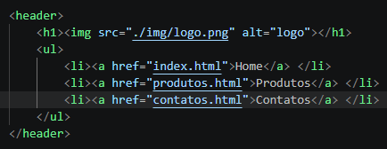
19- No header colocamos uma cor de fundo.
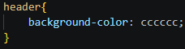
20- Adicionamos a tag nav a nossa lista, indicando que é um menu de navegação.
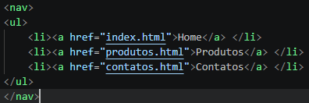
21- No css utilizamos nav li para colocar os itens um ao lado do outro e colocamos um espaço entre os itens.
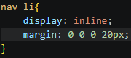
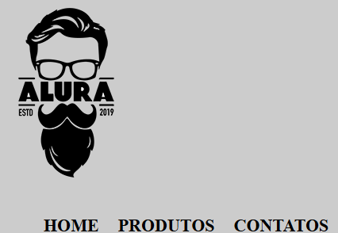
22- Ainda no css utilizando nav a estilizamos os textos da seguinte forma:
- Aumentamos o tamanho da fonte
- Deixamos a fonte em negrito e encorpamos o texto
- Transformamos o texto em maiúsculo
- Colocamos a cor preta no texto
- Tiramos o sublinhado
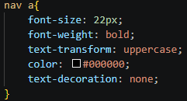
23- Trabalhando com posicionamento:
- Static
- Relative
- Absolute
Na position static, como o nome diz a posição fica parada no ponto inicial
Na position relative, ele anda conforme sua posição original
Na position absolute, é absoluto ao site ignorando a posição inicial
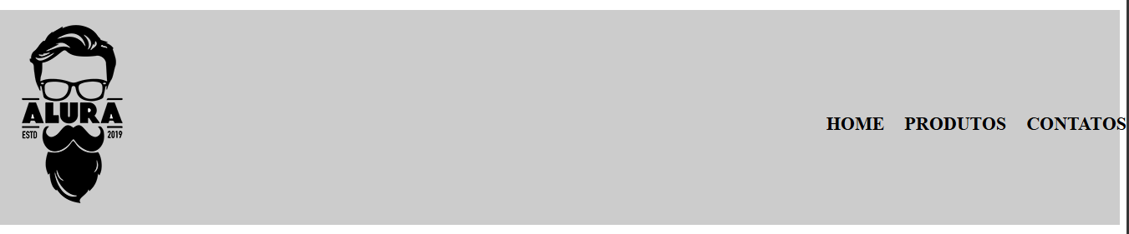
Para centralizar o menu utilizamos:
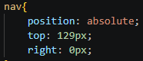

24- Para resetar o css dos navegadores, utilizamos o reset.css que pegamos no seguinte site:
https://meyerweb.com/eric/tools/css/reset/
No VSCode adicionamos um novo arquivo chamado reset.css conforme a imagem, e colomos o código do link acima.
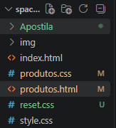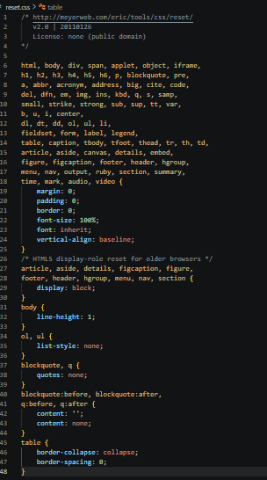
obs: O reset.css deve sempre ficar na parte acima do css (da página).
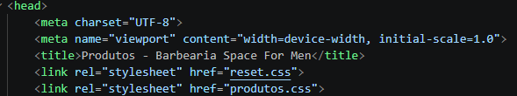
25- Para centralizar o logo e o menu dentro do header utilizamos uma div chamada caixa.
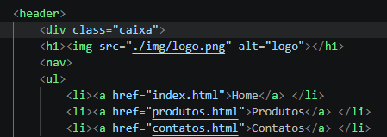
26- No css na div .caixa utilizamos:
- Definimos uma largura para div 940px
- Utilizamos margin 0 auto para deixar tanto o logo como o menu de forma centralizadas
- E position relative para o menu andar comforme sua posição
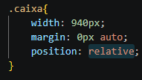
27- Trabalhando com o main criamos uma lista não ordenada onde inserimos um subtítulo, imagem e parágrafos para cada item da lista conforme a imagem:
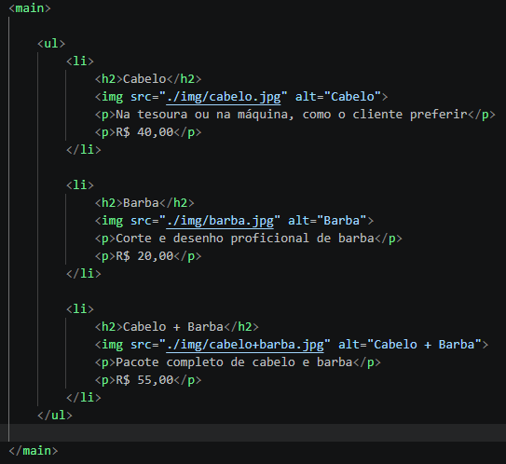
28- Para colocar cada item da lista um ao lado do outro inserimos uma class na lista (html) e no css adicionamos o display: inline-block:
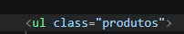
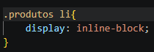
29- Para centralizar a lista demos uma largura e utilizamos o margin: 0 auto, e aumentamos o espaço interno com o padding.
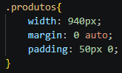
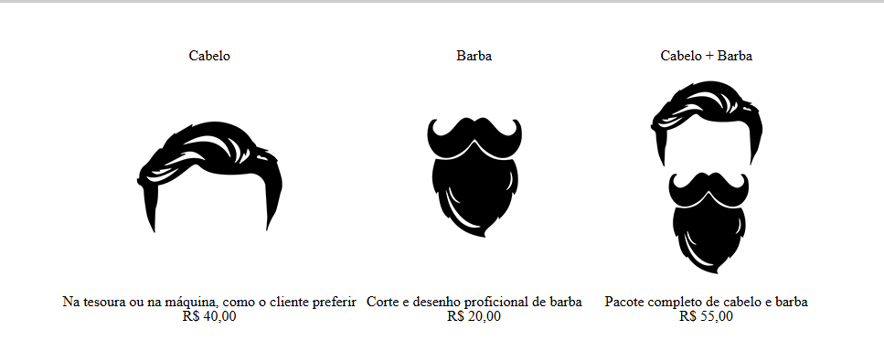
30- Centralizamos o subtítulo dos itens da lista, e definimos que cada item possuem 30% de largura.
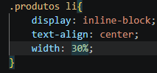
31- Para alinhar o texto na parte superior utilizamos o vertical-align:top;
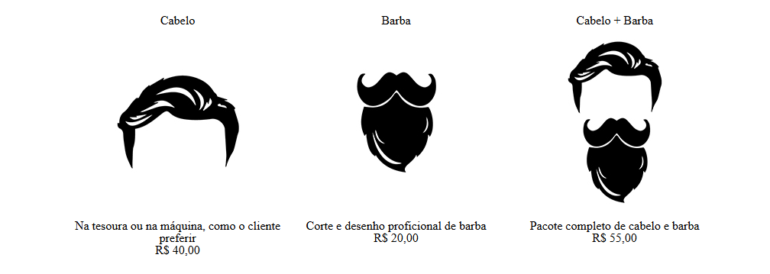
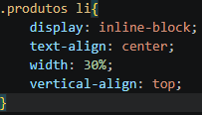

32- Nos subtítulo de cada item aumentamos o tamanho da fonte e deixamos ela mais encorpada em negrito.
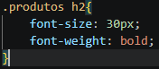
33- Adicionamos uma class tanto na descrição dos itens como nos preços, e no css aumentamos o tamanho da fonte e deixamos o preço mais encorpado (bold).
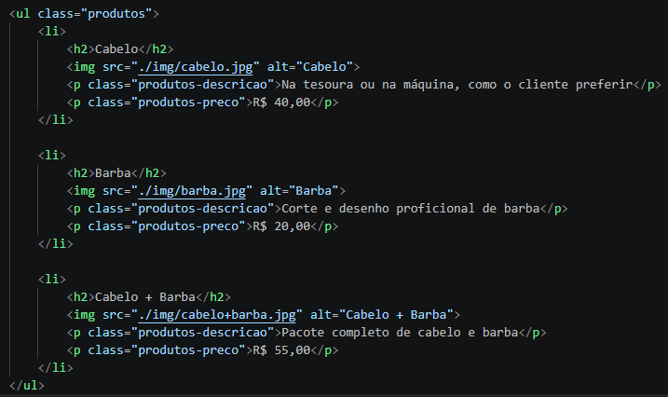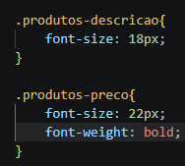
34- Adicionamos uma cor de fundo para termos uma melhor visualização dos itens e demos um espaço entre eles de 1.5% tanto do lado direito como esquerdo.
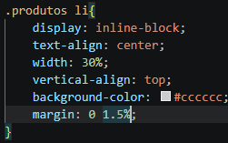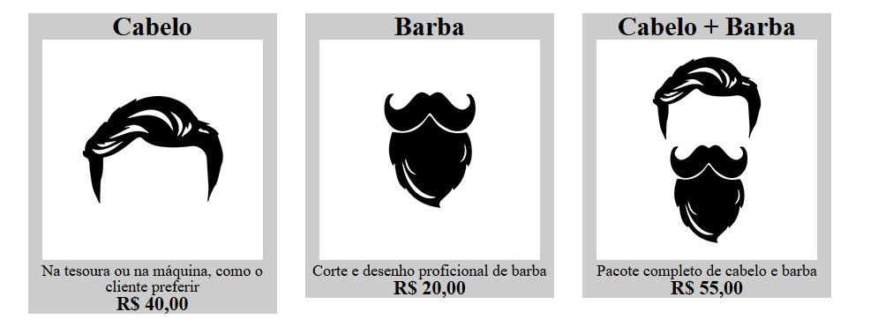
35- No produtos li ao trabalharmos com width 30% e margin:0 1.5% estamos utilizando 99% de largura que definimos, ao adicionar padding: 30px 20px vimos que quebrou o código que ultrapassou o limite com os 20px e ao adicionar o box-sizing:border-box ela automaticamente ajustou o tamanho principalmente quando utilizamos porcentagem.
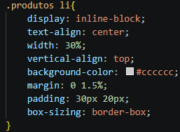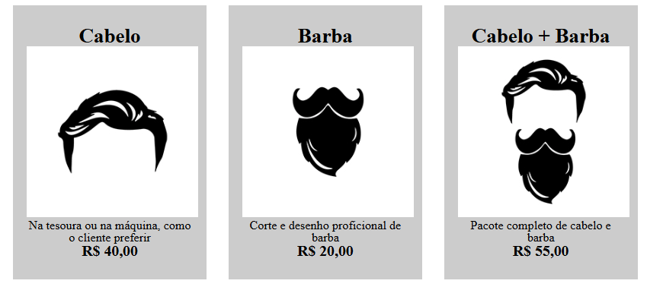
36- Em cada item do produto adicionamos uma borda e arredondamos os cantos e trabalhamos com o hover e o active que ao passar o mouse ele executa uma ação e ao clicar sobre a borda executa outra ação.
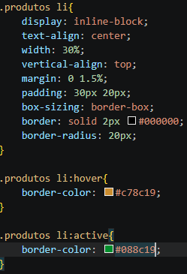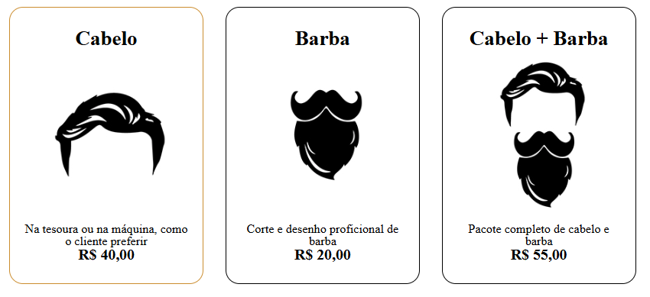
37- Adicionamos um efeito no menu ao passar o mouse ele muda de cor e passa uma linha de baixo do título.
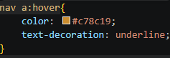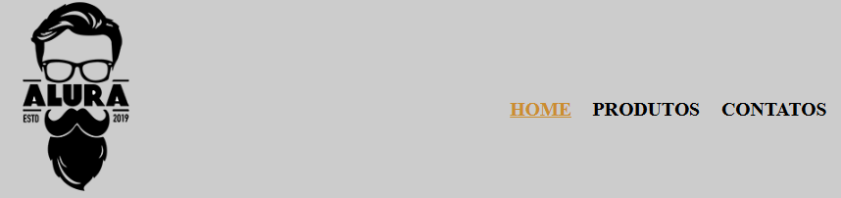
38- Deixamos o nosso site mais interativo utilizando o hover aumentando o subtítulo h2 passando uma impressão que a imagem está se mexendo.
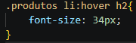
39- No footer adicionamos uma imagem de fundo que é feita direto no css e quando aplicamos uma imagem de fundo tem a tendência de replicar o conteúdo da imagem até completar o tamanho da área que aplicamos, ou seja, no caso o footer.
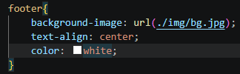
OBS: Para que uma imagem de fundo não possa se repetir utilizamos o background-repeat:no-repeat;
40- Criamos dois arquivos, o contatos.html e o contatos.css, no contatos.html copiamos o header do produtos.html e colamos, e no css repetimos o mesmo processo copiando toda a parte de configuração do menu, com isso não precisamos fazer novamente o menu e o footer porque já se encontram prontos.
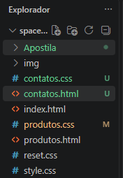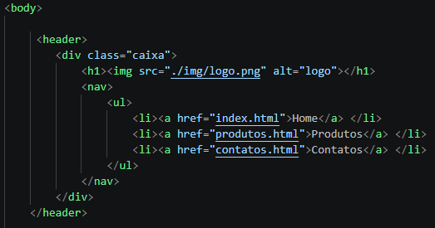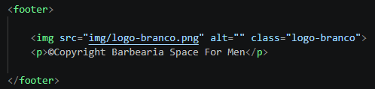
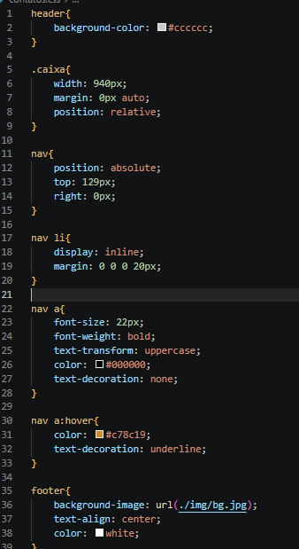
41- Dentro do main adicionamos até form e inserimos os inputs tipo de texto e as label e juntamos a label com os inputs utilizando o for da label com mesmo nome do id dos inputs.
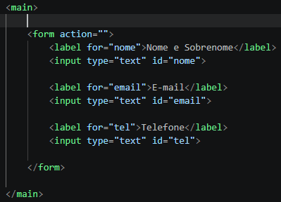
42- Demos uma largura pra o main, com isso para poder centralizar o formulário utilizando margin:0 auto e no form aumentamos o tamanho tanto para cima como para baixo usando margin 40px 0;
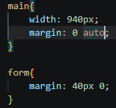
43- Trabalhamos com a natureza da label e do input, mudamos para block assim tanto a label como o input fica um acima do outro e demos um espaço entre eles utilizando o margin (espaço externo).
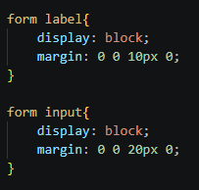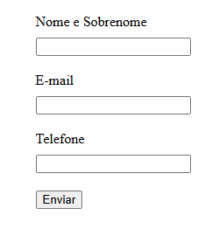
44- Aumentamos o tamanho da label e também o espaço interno dos inputs e demos uma largura para ocupar de 50%.
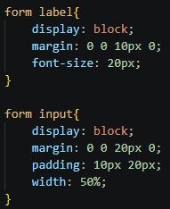
45- Adicionamos o textarea, o input que utilizamos para enviar mensagem mais longa de texto.
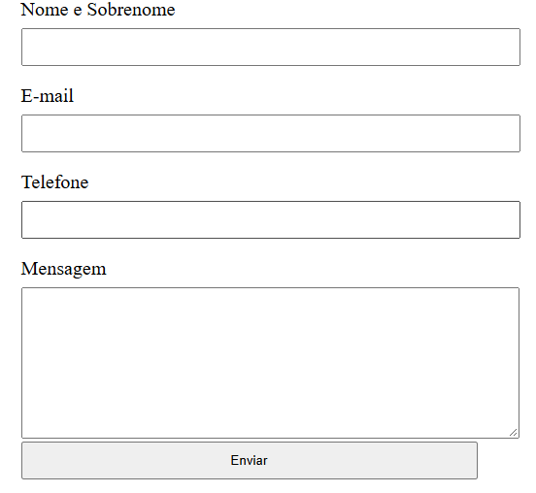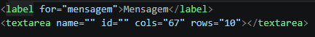
46- Adicionamos as labels e os inputs radio.
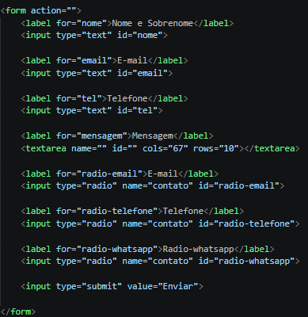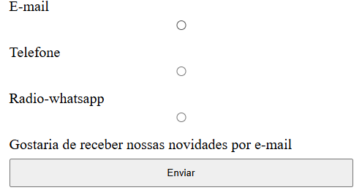
47- Inserimos a label e o input tipo checkbox.
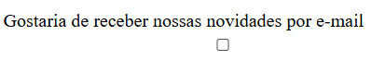
48- Para colocar os inputs radio-box e o input-checkbox na frente da label inserimos o inputs dentro da label conforme o código abaixo:
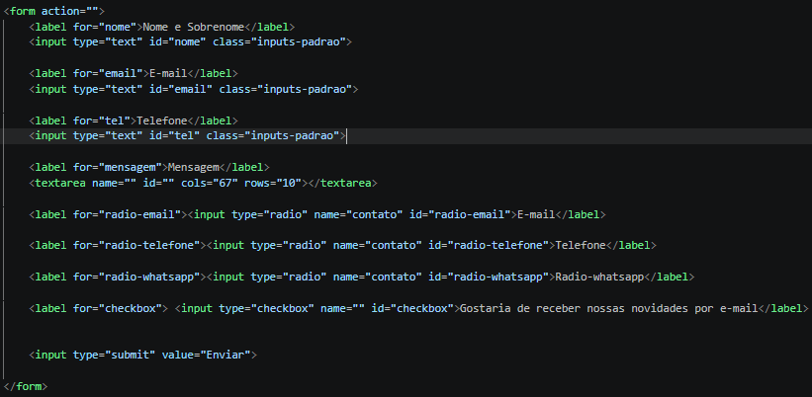
49- Ao colocar os inputs dentro da label no código conforme o código acima se fez necessário criar uma class para formatar os outros inputs para coloca-los em block.
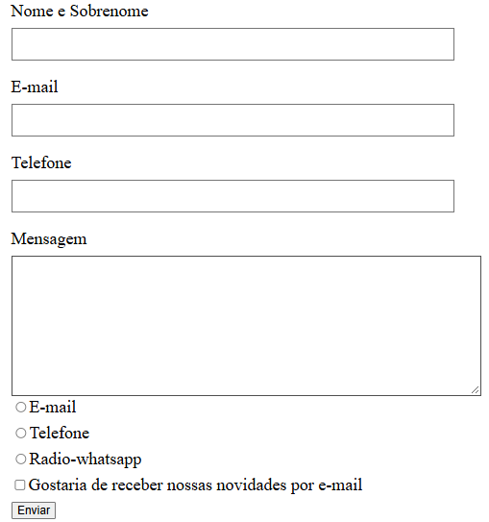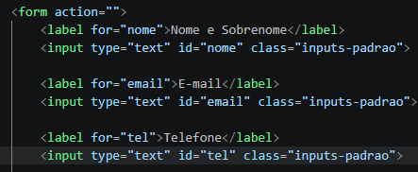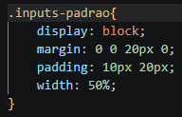
50- Adicionamos o select e a legenda na nossa página conforme código abaixo:
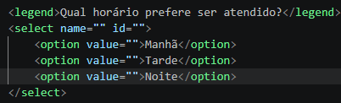
51- Colocamos um espaço externo para cima e para baixo no checkbox conforme o código.
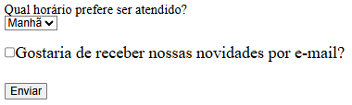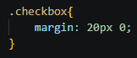
52- Trocamos os tipos de inputs de texto para os seus respectivos, como por exemplo email, tel, para telefone.
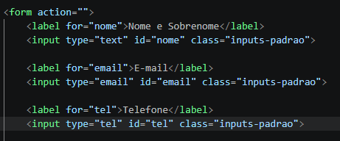
53- Para deixar os campos de forma obrigatória inserimos o comando do riquerid conforme código:
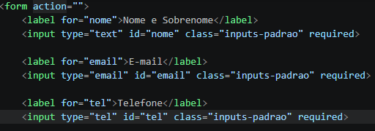
54- Adicionamos o placeholder para dar um exemplo de como deve ser preenchido o campo.
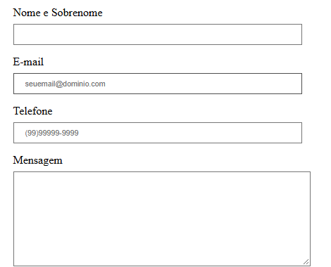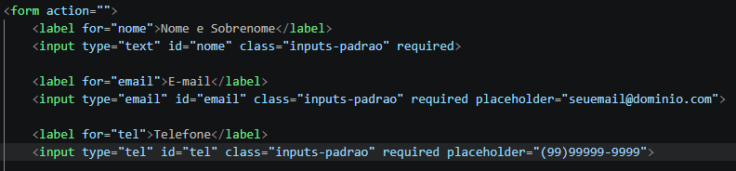
55- A mesma configuração das label aplicamos nas legends.
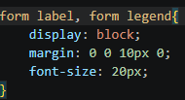
56- Adicionamos uma class no botão de enviar com o nome enviar e no css definimos que o botão teria:
- Ocuparia 40% de largura
- Aumentamos o espaço interno tanto pra cima como pra baixo
- Colocamos uma cor de fundo (Orange)
- Alteramos a cor da letra para (White) branco
- Deixamos a letra mais encorpada (font-weight: bold)
- Tiramos a borda do botão enviar
- Arredondamos os cantos utilizando border-radius: 5px
- Ao passar o mouse sobre o botão ele vira mãozinha (cursor-pointer)
- Criamos o enviar hover para realizar efeitos em nosso site ao passar o mouse
- Trocar de cor para laranja escuro
- No .enviar adicionamos um transition : 1s para as mudanças possa ter um tempo de sua transição, tanto de cor, aumentar o tamanho e a rotação
- No enviar hover também utilizamos o transform para aumentar o tamanho do botão e ter a rotação
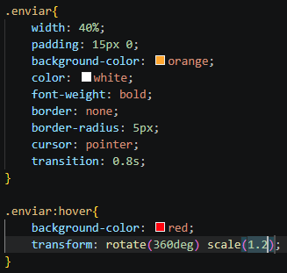
57- Logo abaixo do form criamos a estrutura da tabela conforme código:
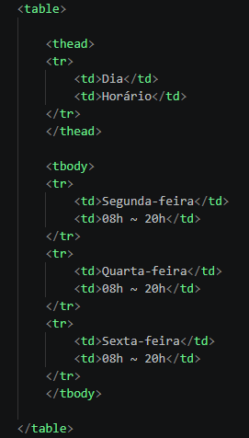
58- Trabalhando com a tabela estamos utilizando o thead (cabeçalho da tabela) e o tbody (corpo da tabela) e dentro do thead temos o th que são os dados do cabeçalho da tabela.
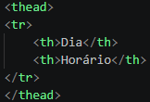
59- No css da tabela vamos dar um espaço externo para cima e para baixo.
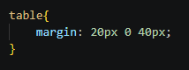
60- No cabeçalho da tabela adicionamos uma cor de fundo, mudamos a cor do texto e deixamos mais encorpada.
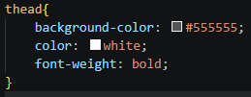
61- Colocamos uma borda nos dados da tabela e no cabeçalho conforme código.
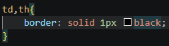
62- Agora vamos dar um espaço interno para cima e para baixo e para os lados esquerdo e direito.
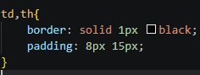
63- Da mesma forma na página de contato.html que copiamos o header e footer da página produtos, colocamos na página index.html e aplicamos o css fazendo isso para não ter a necessidade de fazer novamente o menu e o footer.
64- Vamos deixar a imagem do banner ocupando 100% de espaço.
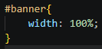
65- Centralizamos e demos uma largura de 940px para o conteúdo do main conforme o código:
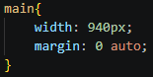
66- Na página do index.html trocamos as divs por section entendendo que as divs que foram trocadas pelas section tinha as divisões falando do mesmo assunto por tal motivo utilizamos section ou seja ( quando temos em nosso site uma divisão que fala sobre o mesmo assunto utilizamos section ao invés de div).
Section sobre a barbearia.
Section sobre os benefícios.
67- No subtítulo h2 e h3 adicionamos uma class chamada titulo-principal e realizamos as seguintes configurações:
- Centralizamos os subtítulos
- Aumentamos a fonte utilizando a medida de (em) que temos por referência que 1em é igual a 16px medida padrão do navegador então 2em é igual a 32px
- E adicionamos um espaço externo para baixo
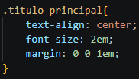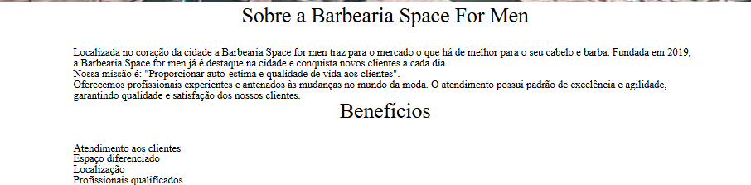
68- Na section principal onde tem os parágrafos demos um espaço para baixo conforme o código.
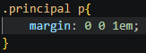
69- Diminuimos o tamanho da imagem pare ocupar 60% do espaço de largura da nossa página.
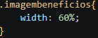
70- Inserimos na página a imagem utensílios, adicionamos uma class para diminuir o tamanho dela.
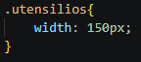
80-

